PEDIDO DE PROVIDÊNCIAS Nº 3014/2024
Recolhimento de entulhos no passeio público da Rua Humberto de Campos, em frente ao nº 378, no Bairro Santo Afonso.

Solicita-se, após os trâmites regimentais, que seja enviada cópia da presente proposição ao Poder Executivo, para que realize as seguintes providências:

Recolhimento de entulhos no passeio público da Rua Humberto de Campos, em frente ao nº 378, no Bairro Santo Afonso.

Contribuintes relatam que esses entulhos estão no passeio público, impossibilitando o uso da mesma e sendo um provável foco de dengue. Segue abaixo imagem do local.

Novo Hamburgo, 05 de agosto de 2024.

Vereador Cristiano Coller

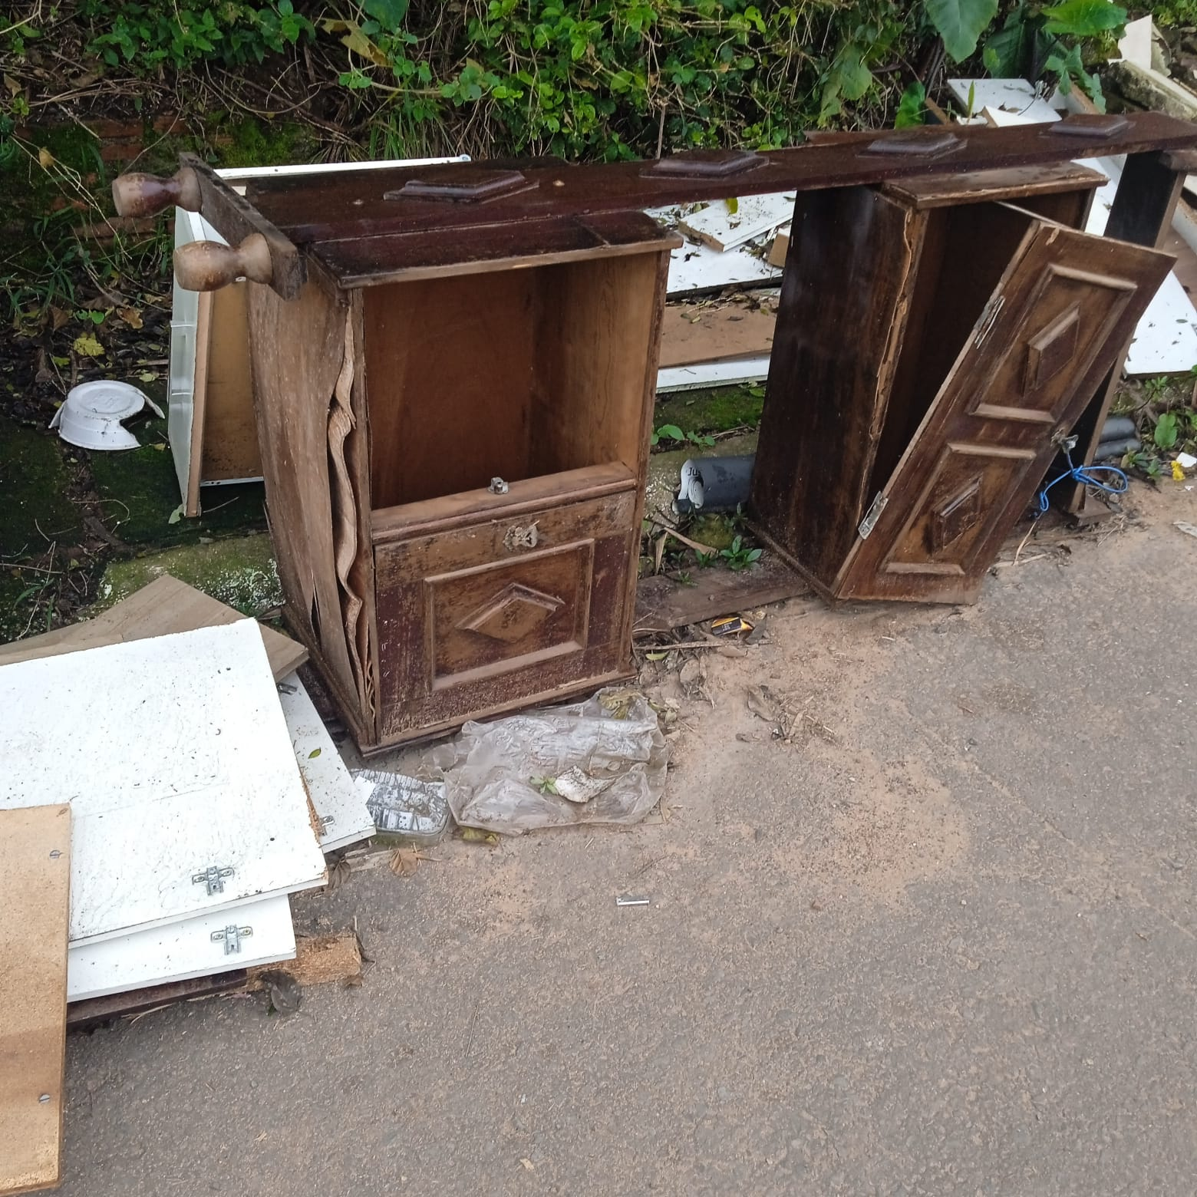

Obs.: Redação conforme original do autor.
/PS

